BAB III

ANALISIS DAN PERANCANGAN

3.1 Emphatize

3.1.1 Identifikasi.Masalah
Identifikasi masalah ini adalah analisis data yang sudah didapatkan dengan riset, teknik yang digunakan untuk menganalisis hasil wawancara dan aplikasi kompetitor adalah SWOT. hasil dari analisis ini terdapat 2 data yaitu data dari wawancara, dan data aplikasi kompetitor, wawancara yang dilakukan disebar melalui google form dan berikut hasilnya.
- Hasil Wawancara dengan pengguna angkot.
Wawancara dilakukan pada pengguna angkot di Kota Malang pada hari Jumat tanggal 26 Maret 2021 melalui chat di social media dikarenakan sedang ppkm, dengan semua wawancara dilakukan kepada pengguna angkot di Kota Malang
Beberapa pertanyaan yang diberikan .kepada responden antara lain :
- Apa.anda.pernah.menggunakan.angkot di Kota Malang?
- Bagaimana anda mendapat informasi trayek apa yang sesuai dengan tujuan anda?
- Bagaimana proses anda dalam penggunaan angkot di Kota Malang?
- Apa kendala yang anda alami dalam menggunakan angkot di Kota Malang?
- Apa kelebihan angkot menurut anda?
- Harapan seperti apa dari anda terhadap aplikasi yang akan dibangun?
Wawancara dilakukan secara acak kepada 10 responden dan didapatkan data data, sebagi berikut :
- Semua responden pernah menggunakan.jasa angkot di Kota Malang
- 8 dari 10 responden kesusahan dalam mendapat informasi trayek angkot yang sesuai dengan tujuan mereka
- 7 dari 10 responden mengalami kendala dengan ketepatan waktu angkot
- 3 dari 10 responden mengeluhkan tidak semua jalur dilewati oleh angkot
- 6 dari 10 responden mencari informasi trayek angkot dengan bertanya kepada teman atau mencari melalui web
- 9 dari 10 responden menyatakan tarif angkot yang murah merupakan keunggulan angkot dari pada transportasi lain.
- Kendala utama yang dialami responden adalah kurangnya informasi trayek, detail jalur, informasi tariff, jadwal, waktu perjalan angkot dan fasilitas serta pelayanan kurang baik..

Tabel 3. 1 Tabel Hasil Wawancara

 | SWOT hasil wawancara responden
Kekuatan  (Strengths) | Biaya tarif murah dengan jangkauan jauh dekat yang sama
Kelemahan  (Weaknesses) | Kendala utama yang dialami responden adalah kurangnya informasi trayek, detail jalur, informasi tarif, jadwal, waktu perjalan angkot dan fasilitas serta pelayanan kurang baik.
Peluang  (Opportunties) | Jumlah trayek dan armada yang cukup banyak serta kapasitas angkut yang banyak.
Ancaman  (Threals) | Banyaknya model tranportasi online di Kota Malang.

- Aplikasi Kompetitor
Tabel 3. 2 Tabel Aplikasi Kompetitor Torn

 | APLIKASI TORN
Kekuatan  (Strength) | Perpaduan warna yang bagus, memiliki banyak pilihan menu, tidak hanya angkot.
Kelemehan  (Weakness) | Belum dapat digunakan di Malang Kota, tanda tanda visual nya kurang jelas.
Peluang  (Opportunities) | Adanya kerja sama dengan pemerintah.
Ancaman  (Threats) | Rute yang diberikan tidak jelas, sehingga mempersulit pengguna dalam pengoperasian.

Tabel 3. 3 Tabel Kompetitor Gojek
 | APLIKASI GOJEK
Kekuatan  (Strength) | - Titik penjemputan yang fleksibel, dapat menyesuaikan dengan posisi pengguna.  - Pelayanan lebih cepat sampai ditujuan  - Penggunaan kendaraan prinadi sehingga lebih nyaman dan terawatt  - Terdapat opsi pembayaranberupa cash dan cashless  - Mengutamakan pelayanana bagi penumpang  - Fitur yang berfariasi pada aplikasi
Kelemehan  (Weakness) | - Tarif Perjalanan yang tidak menentu dari setiap perjalanan, kadang di pengaruhi oleh jam penjemputan sampai dengan kondisi cuaca.  - Aplikasi yang bergantung pada koneksi internet sehingga pengguna tidak dapat menggunaka aplikasi jika tidak tersambung dengan koneksi internet
Peluang  (Opportunities) | - Memiliki banyak driver dan sudah di kenal terlebih dahulu  - Banyaknya masyarakat yang membutuhkan transportasi yang effisien dan cepat.  - Masyarakat sudah lebih melek terhadap teknologi dan hamper semua lapisan masyarakat sudah memiliki smartphone
Ancaman  (Threats) | - Semakin maraknya model transportasi online di kota Malang yang dapat menimbulkan persaingan tarif yang kurang sehat.  - Adanya ancaman dari penyedia transportasi konvesional.

Tabel 3. 4 Tabel Kompetitor Grab
 | APLIKASI GRAB
Kekuatan  (Strength) | - Titik penjemputan yang fleksibel, dapat menyesuaikan dengan posisi pengguna.  - Pelayanan lebih cepat sampai ditujuan  - Penggunaan kendaraan prinadi sehingga lebih nyaman dan terawatt  - Terdapat opsi pembayaranberupa cash dan cashless  - Mengutamakan pelayanana bagi penumpang  - Fitur yang berfariasi pada aplikasi
Kelemehan  (Weakness) | - Tarif Perjalanan yang tidak menentu dari setiap perjalanan, kadang di pengaruhi oleh jam penjemputan sampai dengan kondisi cuaca.  - Aplikasi yang bergantung pada koneksi internet sehingga pengguna tidak dapat menggunaka aplikasi jika tidak tersambung dengan koneksi internet  - Pembayaran cashless menggunakan pihak ke 3
Peluang  (Opportunities) | - Memiliki banyak driver dan sudah di kenal terlebih dahulu  - Banyaknya masyarakat membutuhkan transportasi yang effisien dan cepat..  - Masyarakat sudah lebih melek terhadap teknologi dan hamper semua lapisan masyarakat sudah memiliki smartphone  - Memberikan point yang dapat berupa diskon pada merchant yang bekerja sama dengan Grab
Ancaman  (Threats) | - Semakin maraknya model transportasi online di kota Malang yang dapat menimbulkan persaingan tarif yang kurang sehat.  - Adanya ancaman dari penyedia transportasi konvesional.

3.1.2 Define
Berdasarkan identifikasi masalah, maka User Interface akan dirancang akan mencantumkan informasi yang spesifik mengenai angkutan umum, mulai dari jarak tempuh, pilihan trayek yang dilalui User Interface, dan biaya yang harus dikeluarkan, Informasi ini akan ditampilkan menggunakan media smartphone, dengan Visual User Interface jenis GUI ( Graphic User Interface ) dimana pengguna akan berinteraksi dengan gambar – gambar, grafik, icon, menu, dan symbol, yang menggunakan gaya desain “Flat Design”. Pada perancangan icon dan kebutuhan grafis akan menggunakan aplikasi Adobe Illustrator, sedangkan untuk perancangan layout dan protoyipe akan menggunakan aplikasi Figma.

3.2 Ideate

3.2.1 Konsep Perancangan
  - Brain stroming
Brain stroming adalah proses pencarian ide kreatif yang diperlukan untuk mencari makna konotasi dari objek utama.

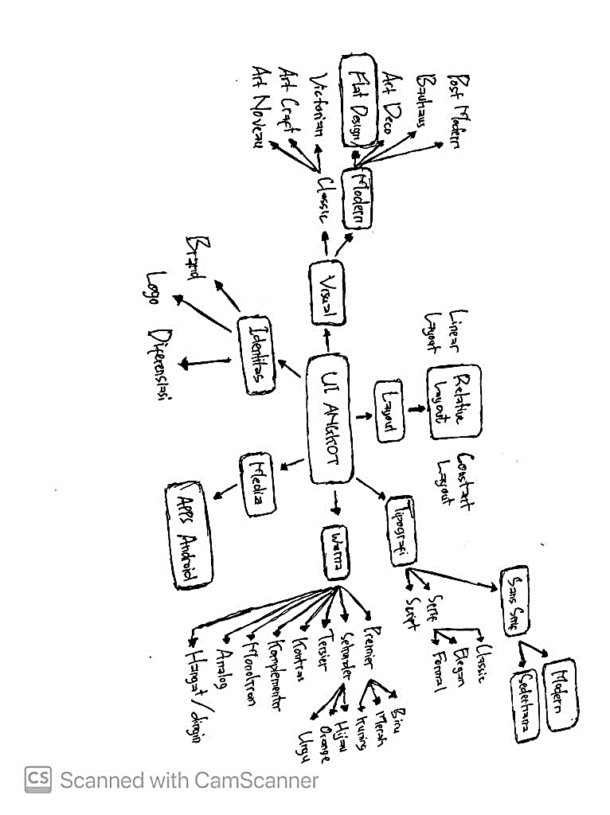
Gambar 3. 1 Brainstromming

  - Mind Mapping..
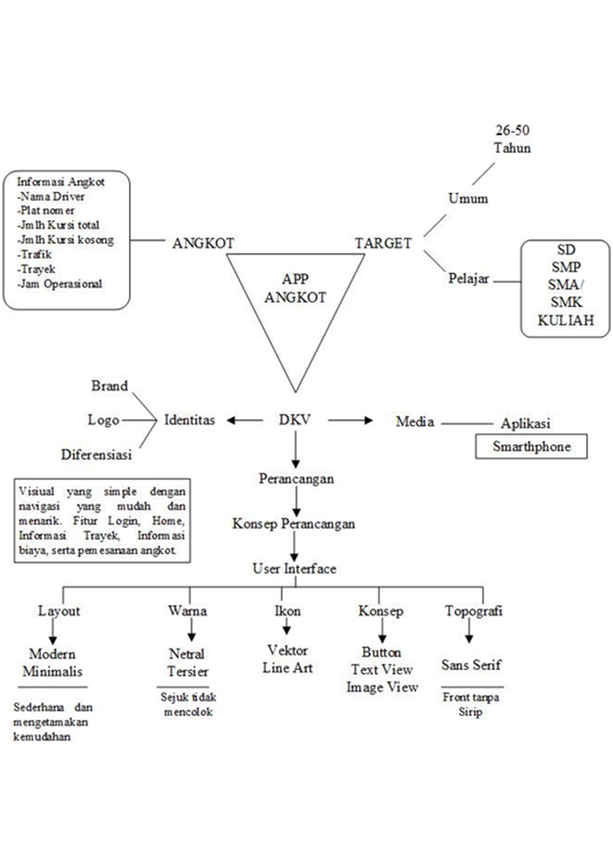
Mind Mapping adalah memetaxxAtertentu yang..membentuk..hubungan konsep yang mengarah pada pemahaman dan hasil dituangkan secara langsung, mind mapping sendiri dapat digunakan dalam pengaplikasian Brain stroming.

Gambar 3. 2 MindMapping
  - Skema Warna
Skema warna yang dipilih yakni berupa warna yang identik dengan warna angkot di Kota Malang. Warna yang digunakan adalah warna tersier yakni biru yang bermakna tenang, dapat dipercaya dan teratur. Selain itu dipadukan dengan warna yang agak kontras agar tampilan lebih hidup, namun tetap sesuai dengan ciri khas angkutan umum kota Malang, yakni kuning yang bermakna keceriaan, harapan, dan kebahagiaan. Dua warna ini merupakan warna yang akan mendominasi perancangan ini.

Warna Utama
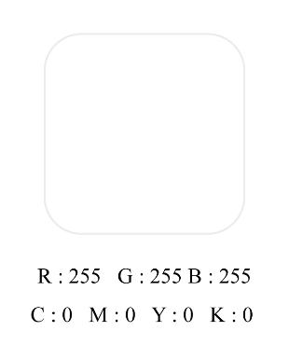

Warna Pendukung
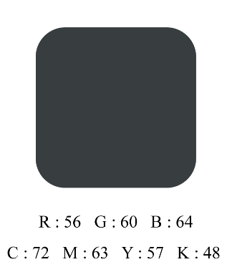
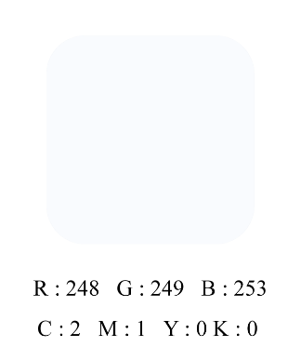

Gambar 3. 3 Skema Gambar

  - Pemilihan Font
Pemilihan huruf yang digunakan berjenis.sans serif..(font yang tidak memiliki sirip/kaki) Pemilihan huruf menggunakan.font “ROBOTO”, font ini mudah dibaca dan juga simple, sehingga mudah diimplementasikan pada tampilan layar aplikasi.

“ROBOTO”
ABCDEFGHIJKLMNOPQRSTUVWXYZ
abcdefghijklmnopqrstuvwxyz
123456780

  - Bagian Dari Isi Aplikasi
- Logo Awal
- Splash Screen Illustrasi
- Login
- Sign Up
- Home
- Pencarian Angkot
- Opsi Angkot
- Detail Angkot
- Pemesanan
- Tracking Angkot
- Halaman Ulasan
- Pop Up Ucapan Terimakasih
- Side Bar Profil
- Side Bar Saldo

3.2.2 Proses Perancangan
Berdasarkan konsep dasar perancangan, proses perancagan desain User Interface Aplikasi angkot di Kota Malang dibuat dengan beberapa langkah sebagai berikut:
- Perancangan User.Persona
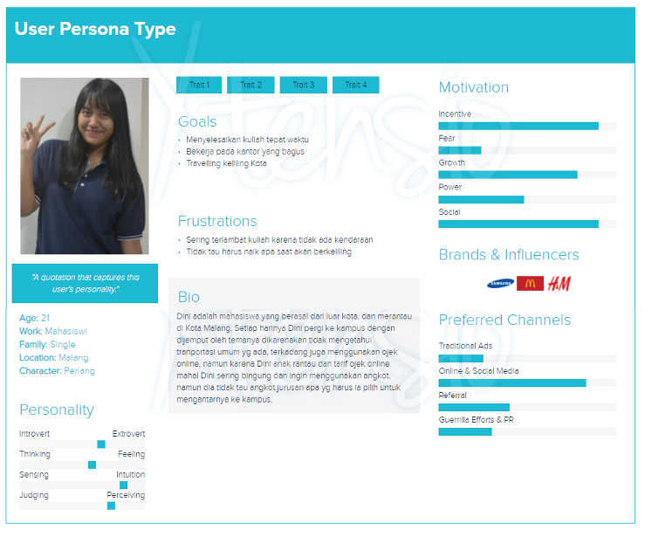
Persona merupakan gambaran..pengguna ke bentuk individu imajiner yang..berisikan rangkuman singkat mengenai, pengalaman, karakteristik, ​tasks​, tujuan​, kondisi dan ​pain points lingkungan.pengguna yang.sebenarnya.
Gambar 3. 4 Perancangan User Persona

- Perancangan.User Journey
User journey merupakan urutan skenario atau peristiwa yang.mungkin ditemui atau.akan dialami.oleh pengguna saat mengaplikasikan suatu.produk atau layanan.
- Pengguna mencari angkot yang sesuai tujuan
- Membuka aplikasi
- Melakukan pencarian sesuai tujuan
- Mendapatkan beberapa opsi angkot sesuai tujuan
- Melakukan pemesanan dan menentukan opsi pembayaran
- Pengguna menunggu angkot datang
- Angkot datang
- Lalu.pengguna.berangkat
- hingga.sampai.pada lokasi.tujuan pengguna
- Jika pembayaran cash pengguna melakukan pembayaran dilokasi saat sampai

- Perancangan User Flow
User Flow adalah serangkaian langkkah yang dilakukan pengguna saat mereka menerapkan produk dan menyelesaikan tugas. Tugas pada cerita ini adalah proses melakukan pencarian angkot sampai dengan pembayaran.
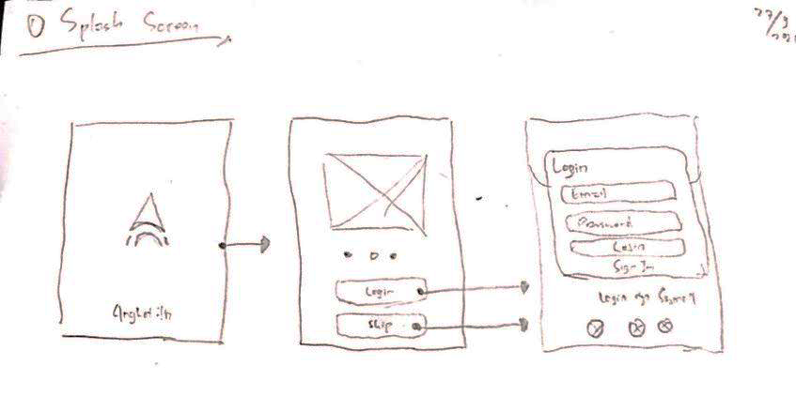
- Splash Screen
Gambar 3. 5 User Flow Splash Screen

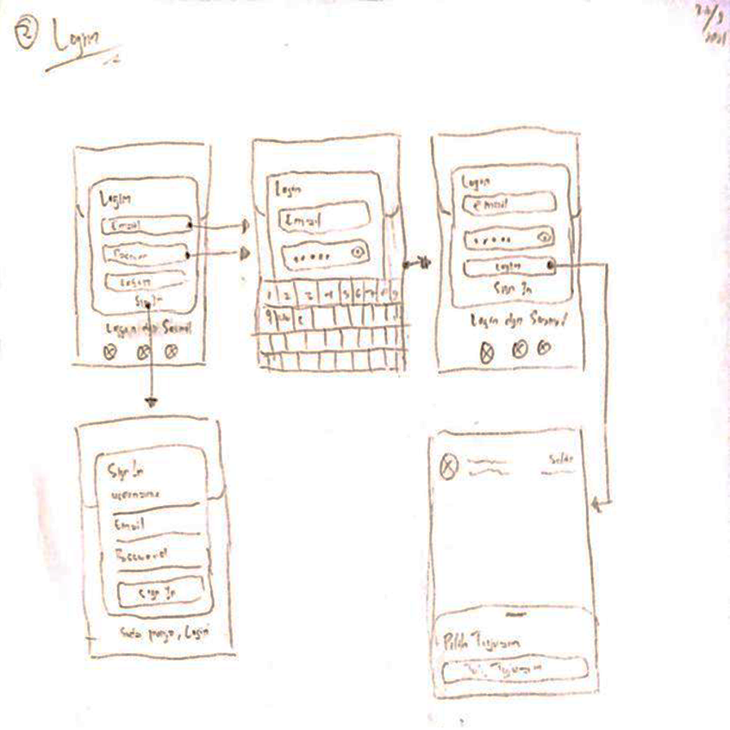
- Login
Gambar 3. 6 User Flow Login

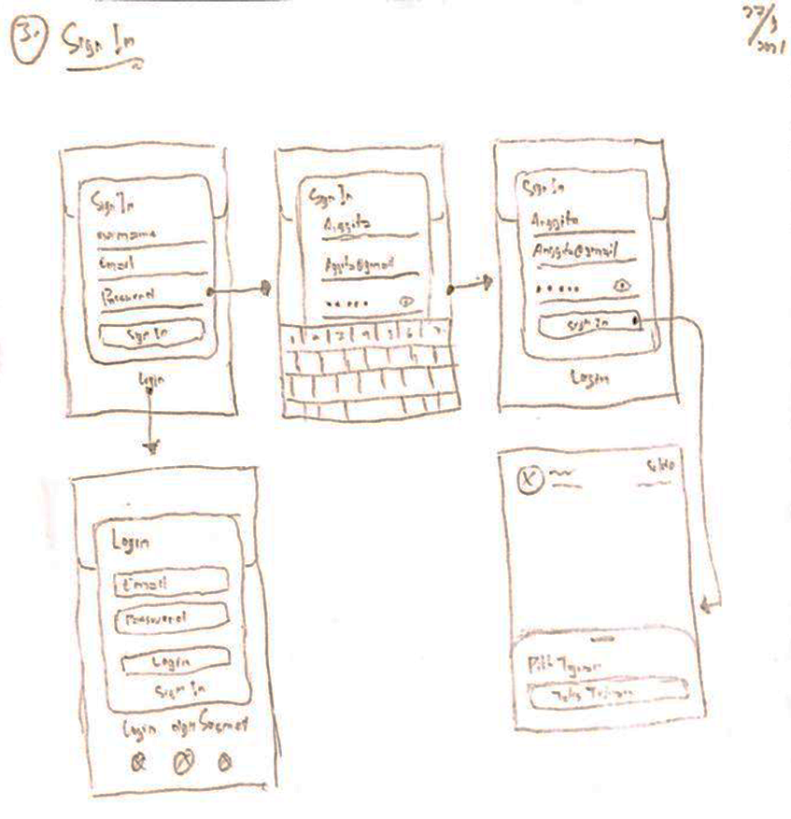
- Sign Up
Gambar 3. 7 User Flow Sign Up

- Home (Pencarian Angkot)
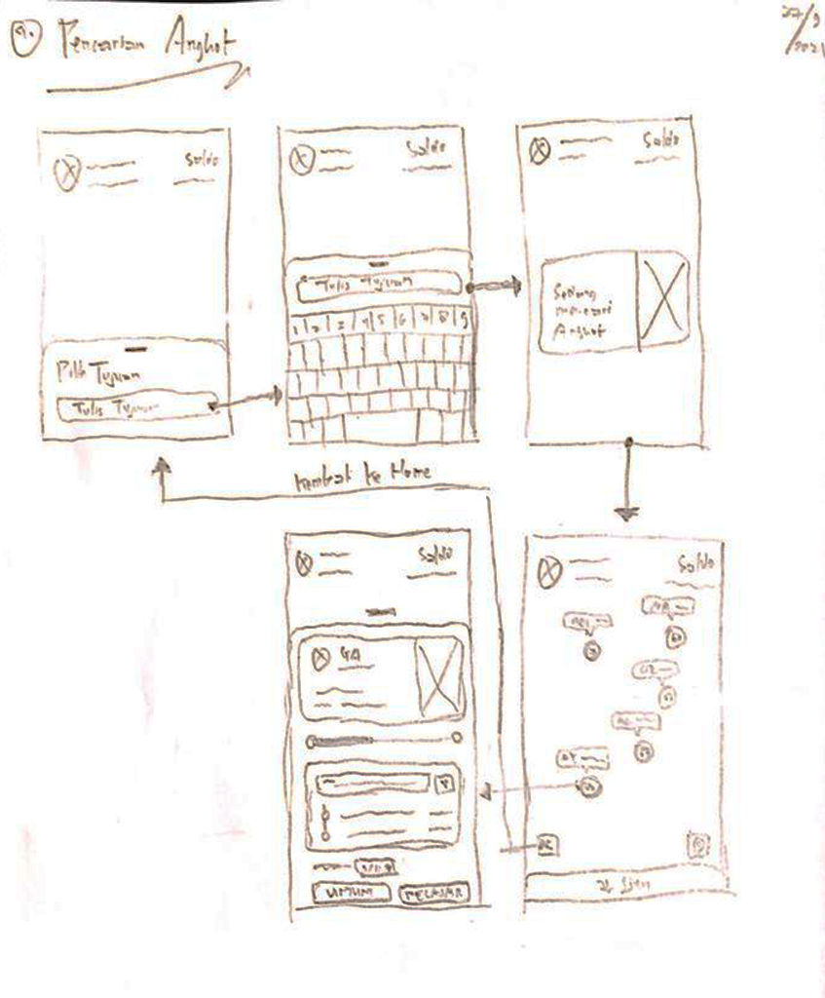
Gambar 3. 8 User Flow Home

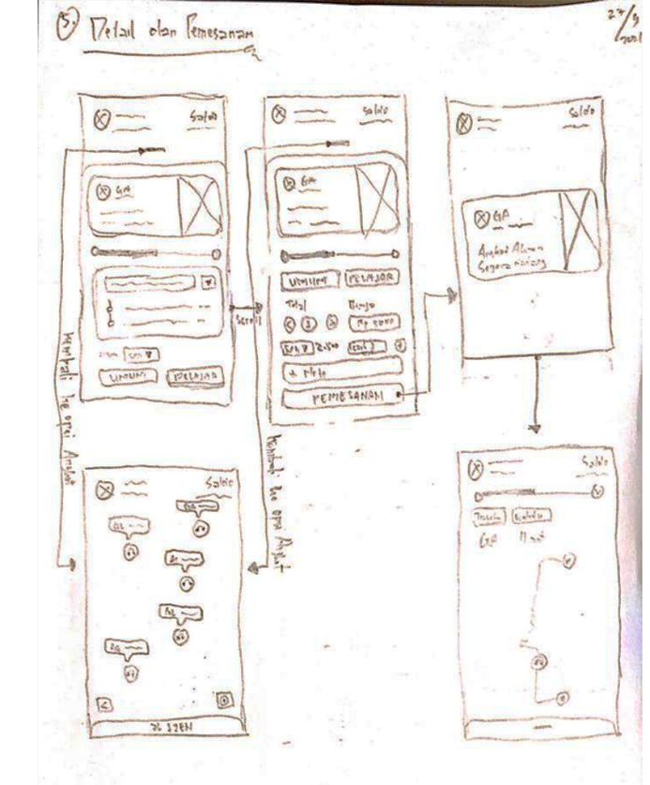
- Detail dan Pemesanan

Gambar 3. 9 User Flow Detail dan Pemesanan

- Tracking Angkot
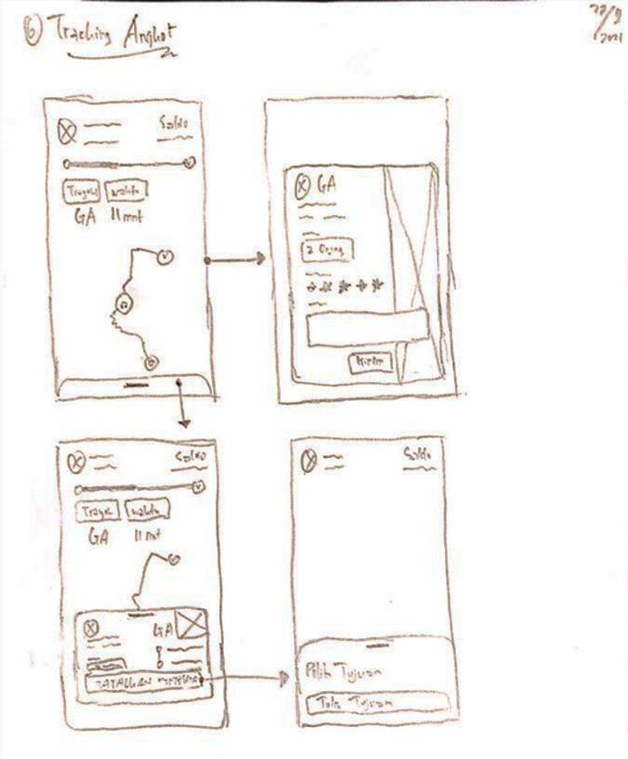

Gambar 3. 10 User Flow Tracking Angkot

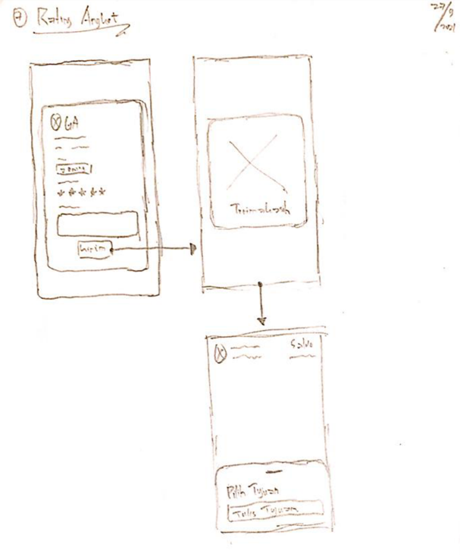
- Rating Angkot

Gambar 3. 11 User Flow Rating Angkot

- Detail dan Pemesanan Opsi 2 angkot :

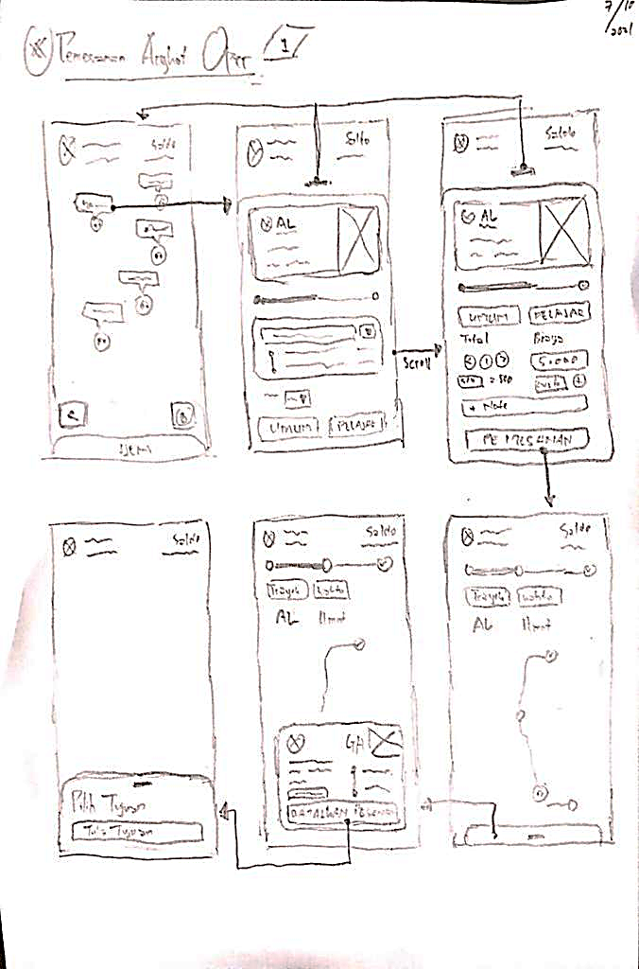
Gambar 3. 12 User Flow Detail dan Pemesanan opsi 2 angkot
- Tracking Angkot Opsi 2 angkot
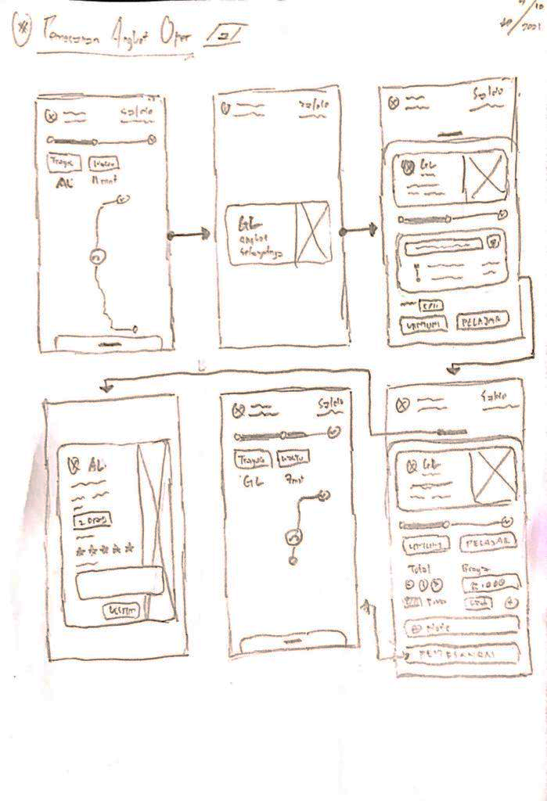
Gambar 3. 13 User Flow Tracking Angkot opsi 2 Angkot
- Rating Angkot Opsi angkot 2
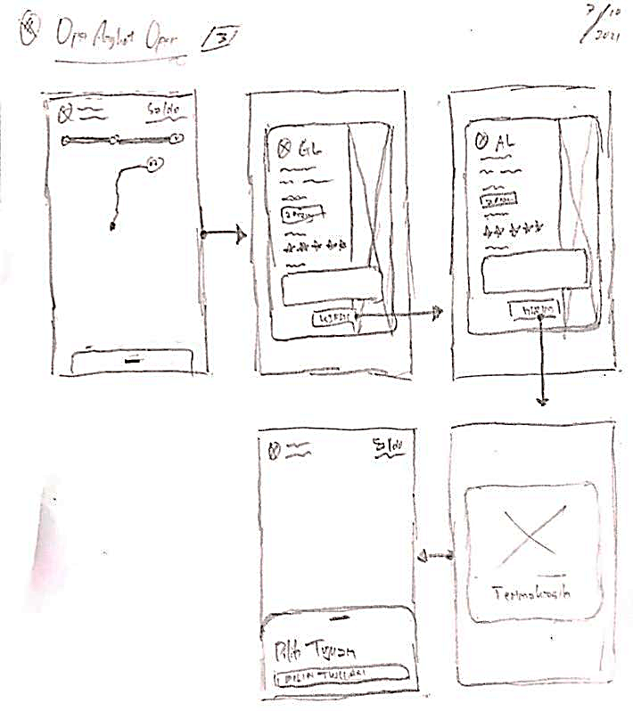
Gambar 3. 14 User Flow Rating Angkot

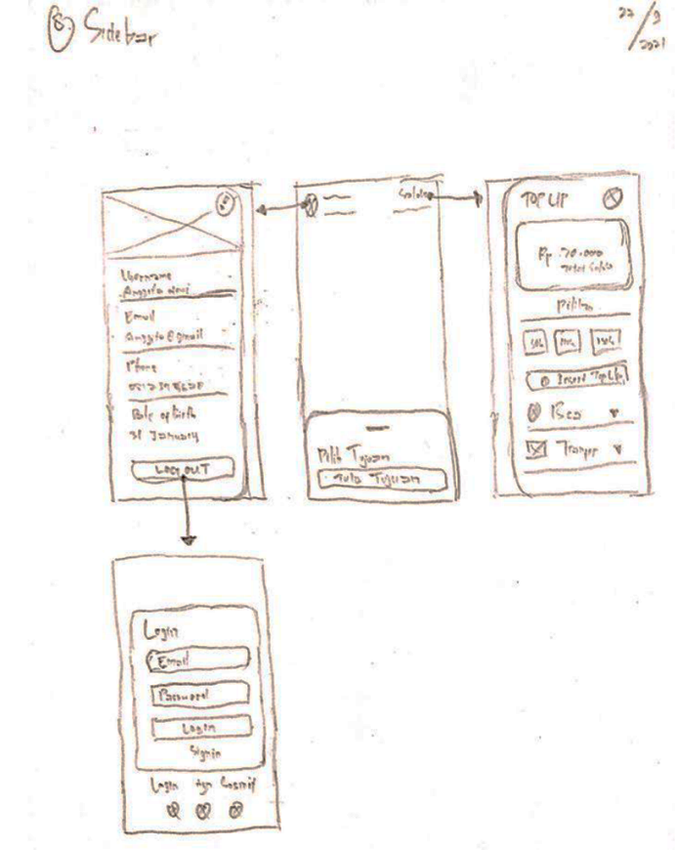
- SideBar
Gambar 3. 15 User Flow Side Bar

- Prototype
Prototype adalah model produk yang tidak memiliki semua fitur produk nyata, tetapi sudah memiliki fitur utama produk nyata, dan merupakan pengujian sebelum melanjutkan ke proses desain produk nyata.
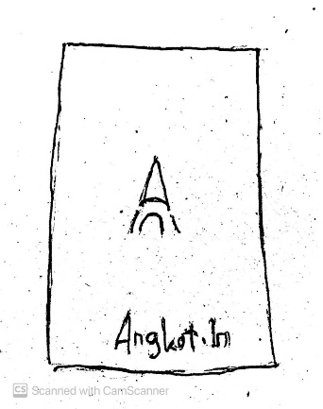
1. Splash Screen Logo

Gambar 3. 16 Spalsh Screen Logo

Splash Screen awal akan memunculkan Logo yang muncul dengan efek animasi, terdapat logo dram pada bagian tengah dan logotype pada bagian bawah.

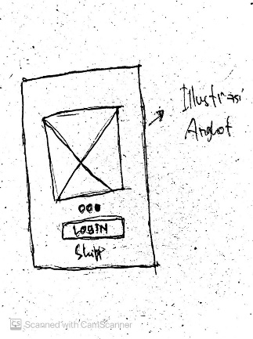
2. Splash Screen illustrasi

Gambar 3. 17 Spalsh Screen ilustrasi

Pada bagian Splash Screen illustrasi terdapat 3 halaman, yang masing masing menggambarkan illustrasi orang yang sedang membutuhkan angkot.
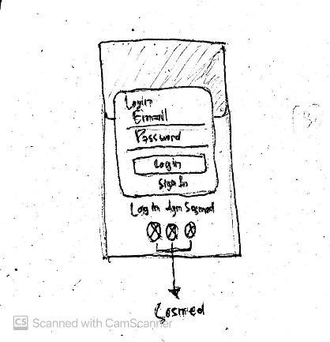
3. Login
Gambar 3. 18 Login

Selanjutnya pada bagian Login Page terdapat form pengisian email dan juga password, bagi pengguna yang sudah memiliki akun, selain itu terdapat opsi Login lain dengan social media, dan juga terdapat opsi Sign Up untuk melakukan pendaftaran.

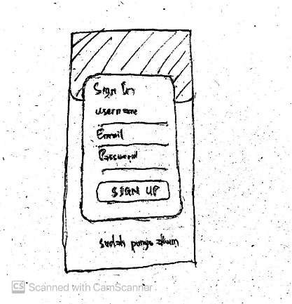
4. Sign Up
Gambar 3. 19 Sign Up

Pada menu Sign Up terdapat form User name, Email, dan Password yang digunakan untuk melakukan pendaftaran bagi pengguna yang belum memiliki akun, pada halaman ini juga terdapat opsi kembali ke halaman Login
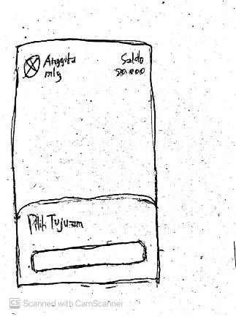
5. Home (Beranda)
Gambar 3. 20 Home

Pada halaman home, terdapat menu pencarian pada bagian bawah, serta keterangan profil pengguna pada bagian kiri atas dan saldo pada kanan atas, serta background yang berupa peta jalanan.
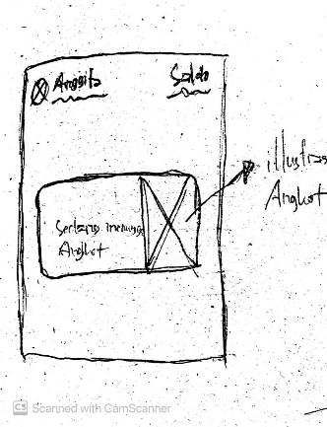
6. Loading Pencarian angkot

Gambar 3. 21 Loading Pencarian Angkot
Halaman Loading akan muncul saat pengguna sudah menentukan tujuan yang dituju, pada halaman Loading terdiri dari pop up yang berisikan teks dan juga illustrasi angkot.
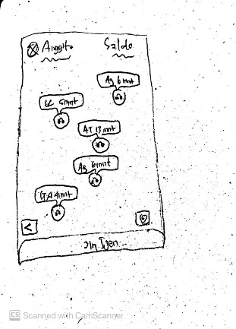
7. Pilihan Angkot

Gambar 3. 22 Pilihan Angkot

Setelah Loading selesai, akan muncul halaman yang memberi opsi-opsi angkot yang sesuai dengan jalur tujuan pengguna, angkot akan digambarkan dengan Icon illustrasi yang memiliki info jurusan, estimasi waktu angkot menuju titik penjemputan, dan juga animasi jalur dari angkot tersebut menuju titik penjemputan.

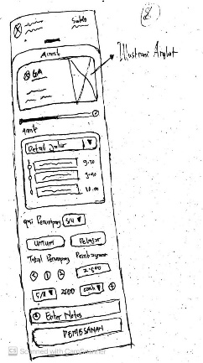
8. Detail jalur dan pemesanan

Gambar 3. 23 Detail Jalur dan pemesanan
Halaman ini akan berisikan banyak informasi, mulai dari informasi angkot yang berisikan nama driver, foto driver angkot, plat nomor, beserta detail jalur yang dilewati, pada halaman ini juga terdapat opsi pemesanan, mulai dari kursi yang tersedia pada angkot, jumlah penumpang, total biaya, opsi pembayaran, dan juga pemesanan angkot itu sendiri.
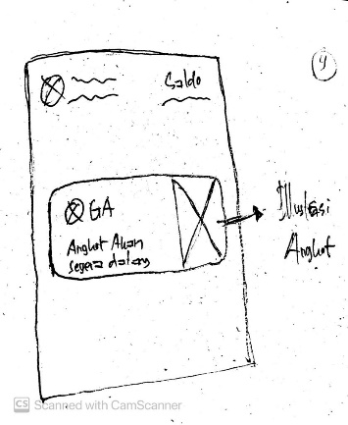
9. Loading pemesanan angkot

Gambar 3. 24 Loading Pemesanan Angkot
Jika pengguna sudah melakukan pemesanan, akan muncul halaman Loading pemesanan, yang berisikan pop up dengan informasi singkat angkot yang sudah dipilih seperti foto driver, plat nomor angkot dan juga jurusan yang dipilih, serta terdapat juga teks dan illustrasi angkot.

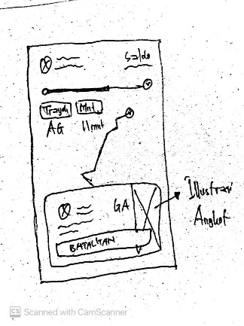
10. Tracking Angkot

Gambar 3. 25 Tracking Angkot
Pada halaman ini akan terdapat jalur bantu yang berfungsi untuk membantu pengguna menuju titik penjemputan yang akan dilewati angkot yang sudah dipesan, setelah muncul jalur bantu selanjutnya akan muncul juga jalur dari titik penjemputan sampai dengan titik sampai, dengan animasi angkot yang berjalan melewati jalur tersebut. Pada bagian atas terdapat animasi yang akan bergerak seiring jalan nya angkot, yang bertujuan untuk membantu pengguna mengtracking dan mengestimasi perjalan nya didalam angkot, pada bagian bawah juga terdapat pop up yang berisikan informasi angkot, driver, jumlah penumpang sesuai pemesanan, jalur yang akan dituju serta opsi pembatalan.

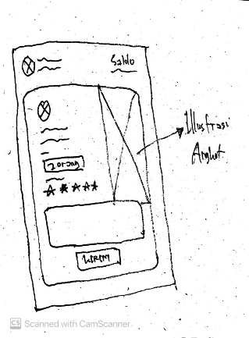
11. Pop up rating angkot

Gambar 3. 26 Pop Up Rating Angkot
Pada saat angkot telah sampai pada titik tujuan, akan otomastis muncul halaman penilaian yang berfungsi untuk memberikan penilaian dan saran dari perjalanan yang sudah dilakukan, pada halaman ini terdapat informasi angkot, seperti driver, plat nomor, jurusan yang sudah dilewati, dan informasi jumlah penumpang. Terdapat juga icon bintang yang berfungsi untuk memberi rating, pada bagian bawah icon bintang terdapat kolom kritik dan saran untuk memberi saran dan kritik pada driver beserta angkot.

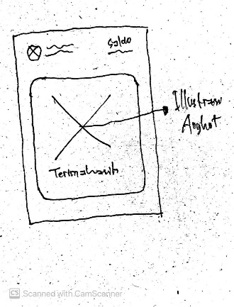
12. Pop up terimakasih

Gambar 3. 27 Pop Up Terimakasih

Jika sudah melakukan penilaian maka akan muncul pop up ucapan terimakasih, yang berisikan illustrasi angkot beserta driver, yang selanjutnya akan kembali pada halaman home.
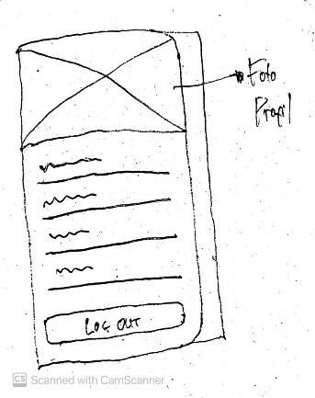
13. Side bar Profil

Gambar 3. 28 Side Bar Profil

Side bar ini akan muncul jika pengguna menekan nama ataupun foto profil yang ada pada bagian kiri atas, side bar ini akan muncul dengan animasi dari kiri ketengah, informasi yang ada pada halaman ini yakni pilihan mengganti foto, edit nama, mengganti email, mengganti nomor handphone, dan juga mengganti tanggal kelahiran, pada bagian bawah halaman ini terdapat button logout yang berguna untuk mengeluarkan akun.
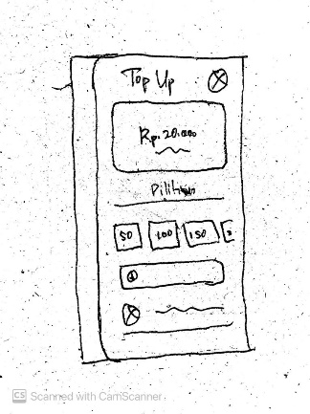
14. Side bar Saldo

Gambar 3. 29 Side Bar Saldo
Side bar saldo akan muncul dari kanan ketengah, dengan menekan opsi saldo pada kanan atas halaman home, dan juga saat melakukan top up pada halaman pemesanan, informasi yang ada pada halaman ini berupa jumlah saldo, opsi jumlah penambahan saldo, dan juga opsi penambahan saldo.

3.2.3 Rancangan Pengujian
Pengujian yang dilakukan dalam perancangan User Interface Aplikasi Angkot di Kota Malang adalah ujicoba untuk menguji keberhasilan fitur fitur yang ada pada aplikasi serta konsep yang telah disusun dalam perancangan User Interface aplikasi.
Pengujian User Interface aplikasi Angkot.In dilakukan dengan merancang tugas usability testing yang selajutnya diberikan.ke beberapa responden. Mengacu pada usability test script dari Steven Krug (2006:1). Menurut Jacob Nielsen (1993) Usability Testing memiliki lima faktor penentu usabilitas, antara lain :

1. Learnibiity
Semudah apa pengguna melakukan tugas dasar pertama yang mereka temukan dalam desain User Interface aplikasi.
2. Efficiency
Secepat apa pengguna.menggunakan fitur fitur yang ada sesuai tugas yang diberikan pada User Interface aplikasi.
3. Memorability
Seberapa ingat pengguna terhadapap aplikasi, jika aplikasi tidak digunakan.
4. Error
Pengguna melakukan berapa banyak kesalahan, seberapa berat dan seberapa mudah pengguna dalam mengatasi masalah yang ada pada saat menggunakan aplikasi.
5. satisfaction..
Seberapa.senang pengguna dalam.menggunakan User Interface aplikasi yang ada.

Berikut adalah point point pertanyaan pada kuisoner yang diadopsi dari sumber jurnal Damayanti (2014) “Evaluasi website pascasarjana megister Teknik Informatika Universitas Bina Darma Palembang menggunakan Usability Testing” sebagai instrument ujicoba yang akan diujikan:
1. Learnibility
- Apakah teks dan icon yang digunakan pada User Interface sudah cukup jelas?
- Apakah Fitur yang ada pada User Interface mudah digunakan?
- Apakah tampilan warna pada User Interface nyaman dilihat dan mudah dipahami?
- Apakah anda dapat mengoperasikan sendiri aplikasi tanpa bantuan orang lain?
2. Efficiency
- Apakah fitur dapat merespon saat diklik?
- Apakah alur pencarian sampai dengan pemesanan merespon dengan baik?
- Apakah fitur fitur yang ada User Interface merespon dengan baik?
3. Memorability
- Apakah anda dapat mengingat kembali halaman yang anda kunjungi?
- Apakah fitur yang ada pada User Interface mudah diingat?
4. Error
- Apakah semua fitur yang ada sudah dapat diklik?
- Apakah setelah menggunakan fitur User Interface pada aplikasi, sudah baik? Sehingga tidak terdapat error?
5. Satisfaction
- Apa informasi yang ditampilkan pada aplikasi sudah cukup jelas?
- Apakah.fitur yang ada sudah sesuai dengan kebutuhan anda?
- Apakah anda ingin mengunjungi aplikasi ini kembali?
Kuisoner yang diujikan mengacu pada skala likert, skala likert dipilih.unuk mengukur pendapat, sikap, dan presepsi sekelompok orang atau seseorang mengenai fenomena social, yang mencakup skala kontinum bipolar. Bagian kuisoner sebelah kanan ( angka tinggi) menggambarkan..jawaban positive. sedangkan sebelah kiri (angka rendah) menggambarkan jawaban yang bersifat negative, Skala likert digunakan untuk membuat responden yakin untuk menjawab dalam berbagai.tingkatan.di setiap peryataan dan pertanyaan didalam kuisoner. Dalam perancngan ini data tentang variable variable dianalisis bertujuan untuk responden agar menggunakan skala 1 s/d 5 agar memperoleh.data yang bersifat.ordinal dan.diberi skor sebagai berikut :
Tabel 3. 5 Keterangan Penilaian
PK | STS | TS | RR | S | SS
Nilai | 1 | 2 | 3 | 4 | 5
Keterangan:
PK = Pernyaataan Kuisoner
STS = Sangat Tidak Setuju
TS = Tidak Setuju
RR = Ragu ragu
S = Setuju
SS = Sangat setuju
Pengambilan sampel yang mewakili pengguna dilakukan dengan syarat mewakili 3 level pengguna, yakni pengguna atif, terampil dan awam Perhitungan kuisoner dilakukan dengan menghitung skala presentase dan aspek usability, Tujuan dari pengujian ini..merupakan langkah untuk mengetahui.User Interface aplikasi yang dirancang sudah dapat memenuhi kebutuhan pengguna atau belum.
Tabel 3. 6 Instrument uji coba
Kuesioner Uji Coba
Nama | Adi Febrianto Tiantomo
Nama Karya | User Interface Aplikasi Angkot Kota Malang
Jenis Media | User Interface
Petunjuk Penilaian | 1 = sangat tidak setuju  2 = tidak setuju  3 = ragu-ragu  4 = setuju  5 = sangat setuju
1 | 2 | 3 | 4 | 5

No | Pertanyaan | sts  1 | ts  2 | rr  3 | s  4 | st  5
1 | Apakah teks dan icon yang digunakan pada User Interface sudah cukup jelas?
2 | Apakah Fitur yang ada pada User Interface mudah digunakan?
3 | Apakah tampilan warna pada User Interface nyaman dilihat dan mudah dipahami?
4 | Apakah.anda.dapat.mengoperasikan sendiri.aplikasi.tanpa.bantuan.orang.lain?
5 | Apakah fitur dapat merespon saat diklik?
6 | Apakah alur pencarian sampai dengan pemesanan merespon dengan baik?
7 | Apakah fitur fitur yang ada User Interface merespon dengan baik?
8 | Apakah anda dapat mengingat kembali halaman yang anda kunjungi?
9 | Apakah fitur yang ada pada User Interface mudah diingat?
10 | Apakah semua fitur yang ada sudah dapat diklik?
11 | Apakah setelah menggunakan fitur User Interface pada aplikasi, sudah baik? Sehingga tidak terdapat error?
12 | Apa informasi yang ditampilkan pada aplikasi sudah cukup jelas? ..
13 | Apakah.fitur yang ada sudah sesuai dengan kebutuhan anda?
14 | Apakah anda ingin mengunjungi halaman ini kembali?

